

**Об утверждении регламентов государственных услуг и признании утратившими силу некоторых постановлений акимата Карагандинской области**

***Утративший силу***

Постановление акимата Карагандинской области от 27 августа 2014 года № 44/02. Зарегистрировано Департаментом юстиции Карагандинской области 1 октября 2014 года № 2778. Утратило силу постановлением акимата Карагандинской области от 2 сентября 2015 года № 50/06

      Сноска. Утратило силу постановлением акимата Карагандинской области от 02.09.2015 № 50/06 (вводится в действие по истечении десяти календарных дней после дня его первого официального опубликования).

      Примечание РЦПИ:  
      В тексте документа сохранена пунктуация и орфография оригинала.

      В соответствии с Экологическим кодексом Республики Казахстан от 9 января 2007 года, Законами Республики Казахстан от 23 января 2001 года "О местном государственном управлении и самоуправлении в Республике Казахстан", от 9 июля 2004 года "Об охране, воспроизводстве и использовании животного мира", от 15 апреля 2013 года "О государственных услугах", постановлением Правительства Республики Казахстан от 26 июня 2014 года № 702 "Об утверждении стандартов государственных услуг, оказываемых Министерством окружающей среды и водных ресурсов Республики Казахстан, внесении изменений и дополнений в некоторые решения Правительства Республики Казахстан и признании утратившими силу некоторых решений Правительства Республики Казахстан" акимат Карагандинской области **ПОСТАНОВЛЯЕТ**:  
      1. Утвердить прилагаемые:  
      1) регламент государственной услуги "Выдача разрешений на эмиссии в окружающую среду для объектов II, III и IV категории";  
      2) регламент государственной услуги "Выдача заключений государственной экологической экспертизы для объектов II, III и IV категорий";  
      3) регламент государственной услуги "Принятие местными исполнительными органами области решения по закреплению охотничьих угодий и рыбохозяйственных водоемов и (или) участков за пользователями животным миром и установлению сервитутов для нужд охотничьего и рыбного хозяйства".  
      2. Признать утратившими силу некоторые постановления акимата Карагандинской области согласно приложению к настоящему постановлению.  
      3. Контроль за исполнением настоящего постановления возложить на курирующего заместителя акима Карагандинской области.  
      4. Настоящее постановление вводится в действие по истечении десяти календарных дней после дня его первого официального опубликования.

*Аким Карагандинской области                Н. Абдибеков*

Приложение  
к постановлению акимата  
Карагандинской области  
от 27 августа 2014 года  
№ 44/02

**Перечень утративших силу некоторых постановлений**  
**акимата Карагандинской области**

      1. Постановление акимата Карагандинской области от 22 мая 2013 года № 29/01 "Об утверждении регламента электронной государственной услуги "Выдача разрешений на эмиссии в окружающую среду для объектов II, III и IV категории" (зарегистрировано в Реестре государственной регистрации нормативных правовых актов № 2351, опубликовано в газетах "Индустриальная Караганда" № 102-103 и "Орталық Қазақстан" № 124-125 от 23 июля 2013 года).  
      2. Постановление акимата Карагандинской области от 22 мая 2013 года № 29/02 "Об утверждении регламента электронной государственной услуги "Выдача заключений государственной экологической экспертизы для объектов II, III и IV категории" (зарегистрировано в Реестре государственной регистрации нормативных правовых актов № 2352, опубликовано в газетах "Индустриальная Караганда" № 102-103 и "Орталық Қазақстан" № 124-125 от 23 июля 2013 года).  
      3. Постановление акимата Карагандинской области от 13 июня 2013 года № 36/01 "Об утверждении регламента государственной услуги "Принятие местными исполнительными органами области решения по закреплению охотничьих угодий и рыбохозяйственных водоемов и (или) участков за пользователями животным миром и установлению сервитутов для нужд охотничьего и рыбного хозяйства" (зарегистрировано в Реестре государственной регистрации нормативных правовых актов № 2360, опубликовано в газетах "Индустриальная Караганда" № 106 и "Орталық Қазақстан" № 128-129 от 27 июля 2013 года).

Утвержден  
постановлением акимата  
Карагандинской области  
от 27 августа 2014 года  
№ 44/02

**Регламент государственной услуги**  
**"Выдача разрешений на эмиссии в окружающую среду для объектов II, III и IV категории"**

**1. Общие положения**

      1. Государственная услуга "Выдача разрешений на эмиссии в окружающую среду для объектов II, III и IV категории" (далее – государственная услуга) оказывается местным исполнительным органом области (далее – услугодатель).  
      Прием заявлений и выдача результатов оказания государственной услуги осуществляется через:  
      1) канцелярию услугодателя;  
      2) центр обслуживания населения (далее - ЦОН);  
      3) веб-портал "электронного правительства" www.e.gov.kz (далее - портал).  
      2. Форма оказания государственной услуги: электронная (частично автоматизированная) и (или) бумажная.  
      3. Результат оказания государственной услуги – разрешение, переоформление разрешения на эмиссии в окружающую среду для объектов II, III и IV категорий либо мотивированный ответ услугодателя об отказе в дальнейшем рассмотрении заявления в форме электронного документа, удостоверенного электронной цифровой подписью (далее - ЭЦП) уполномоченного должностного лица.  
      Форма представления результата оказания государственной услуги: бумажная и электронная.  
      На портале результат оказания государственной услуги направляется в "личный кабинет" в форме электронного документа, подписанного ЭЦП уполномоченного лица услугодателя.

**2. Описание порядка действий структурных подразделений (работников) услугодателя в процессе оказания государственной услуги**

      4. Основанием для начала процедуры (действия) по оказанию государственной услуги при обращении к услугодателю:  
      является заявка для получения разрешения на бумажном носителе по форме согласно приложению 1 стандарта государственной услуги "Выдача разрешений на эмиссии в окружающую среду для объектов II, III и IV категории", утвержденного постановлением Правительства Республики Казахстан от 26 июня 2014 года № 702 "Об утверждении стандартов государственных услуг, оказываемых Министерством окружающей среды и водных ресурсов Республики Казахстан, внесении изменений и дополнений в некоторые решения Правительства Республики Казахстан и признании утратившими силу некоторых решений Правительства Республики Казахстан (далее - Стандарт);  
      при обращении в ЦОН или портал: запрос для получения разрешения по форме согласно приложению 1 Стандарта в форме электронного документа, удостоверенного ЭЦП работника ЦОНа или услугополучателя.  
      5. Содержание каждой процедуры (действия), входящей в состав процесса оказания государственной услуги, длительность их выполнения:  
      1) услугополучатель (либо его представитель по доверенности) предоставляет услугодателю документы согласно пункта 9 Стандарта;  
      2) сотрудник канцелярии услугодателя регистрирует документы, подтверждает принятие заявления отметкой на его копии с указанием даты приема пакета документов и предоставляет документы руководителю услугодателя (не более 15 (пятнадцати) минут). Результатом процедуры (действия) по оказанию государственной услуги является регистрация в журнале входящей корреспонденции;  
      3) руководитель услугодателя рассматривает документы и направляет ответственному исполнителю (не более 15 (пятнадцати) минут). Результатом процедуры (действия) по оказанию государственной услуги является передача документов на исполнение;  
      4) ответственный исполнитель услугодателя рассматривает документы, подготавливает и предоставляет руководителю услугодателя: разрешение (не более 1 (одного) месяца), переоформление разрешения на эмиссии в окружающую среду для объектов II, III и IV категорий (в течение 1 (одного) месяца); мотивированный ответ об отказе в дальнейшем рассмотрении заявления (в течение 15 (пятнадцати) календарных дней). Результатом процедуры (действия) результата государственной услуги является подготовка выходного документа;  
      5) руководитель услугодателя подписывает и направляет разрешение, переоформление разрешения на эмиссии в окружающую среду для объектов II, III и IV категорий либо мотивированный ответ об отказе в дальнейшем рассмотрении заявления сотруднику канцелярии услугодателя (не более 15 (пятнадцати минут). Результатом процедуры (действия) по оказанию государственной услуги является подписание результата государственной услуги и передача его в канцелярию услугодателя;  
      6) сотрудник канцелярии услугодателя регистрирует и выдает разрешение, переоформление разрешения на эмиссии в окружающую среду для объектов II, III и IV категорий либо мотивированный ответ услугодателя об отказе в дальнейшем рассмотрении заявления услугополучателю (не более 15 (пятнадцати минут). Результатом процедуры (действия) является выдача результата государственной услуги.

**3. Описание порядка взаимодействия структурных подразделений (работников) услугодателя в процессе оказания государственной услуги**

      6. Перечень структурных подразделений (работников) услугодателя, которые участвуют в процессе оказания государственной услуги:  
      1) сотрудник канцелярии услугодателя;  
      2) руководитель услугодателя;  
      3) ответственный исполнитель услугодателя.  
      7. Описание последовательности процедур (действий) между структурными подразделениями (работниками) с указанием длительности каждой процедуры (действия) сопровождается блок-схемой согласно приложению 1 к настоящему регламенту государственной услуги:  
      1) услугополучатель (либо его представитель по доверенности) предоставляет услугодателю документы согласно пункта 9 Стандарта;  
      2) сотрудник канцелярии услугодателя регистрирует документы, и предоставляет документы руководителю услугодателя (не более 15 (пятнадцати) минут);  
      3) руководитель услугодателя рассматривает документы и направляет ответственному исполнителю (не более 15 (пятнадцати) минут);  
      4) ответственный исполнитель услугодателя рассматривает документы, подготавливает и предоставляет руководителю услугодателя: разрешение (не более 1 (одного) месяца), переоформление разрешения на эмиссии в окружающую среду для объектов II, III и IV категорий (в течение 1 (одного) месяца) или мотивированный ответ об отказе в дальнейшем рассмотрении заявления (в течение 15 (пятнадцати) календарных дней);  
      5) руководитель услугодателя подписывает и направляет разрешение, либо мотивированный ответ об отказе в дальнейшем рассмотрении заявления сотруднику канцелярии услугодателя (не более 15 (пятнадцати) минут);  
      6) сотрудник канцелярии услугодателя регистрирует и выдает разрешение, переоформление разрешения на эмиссии в окружающую среду для объектов II, III и IV категорий либо мотивированный ответ об отказе в дальнейшем рассмотрении заявления (не более 15 (пятнадцати) минут).

**4. Описание порядка взаимодействия с центром обслуживания**  
**населения и (или) иными услугодателями, а также порядка использования информационных систем в процессе оказания государственной услуги**

      8. Описание порядка обращения и последовательности процедур (действий) услугополучателя через услугодателя:  
      1) процесс 1 – ввод сотрудником услугодателя логина и пароля (процесс авторизации) в портале для оказания государственной услуги;  
      2) условие 1 – проверка в портале подлинности данных о зарегистрированном сотруднике услугодателя через логин и пароль;  
      3) процесс 2 – формирование в портале сообщения об отказе в авторизации в связи с имеющимися нарушениями в данных сотрудника услугодателя;  
      4) процесс 3 – выбор сотрудником услугодателя государственной услуги, указанной в настоящем Регламенте, вывод на экран формы запроса для оказания государственной услуги и ввод сотрудником услугодателя данных услугополучателя;  
      5) процесс 4 – направление запроса через портал в государственную базу данных физических лиц/государственную базу данных юридических лиц о данных услугополучателя, а также о данных доверенности представителя услугополучателя;  
      6) условие 2 – проверка наличия данных услугополучателя в портале;  
      7) процесс 5 – формирование сообщения о невозможности получения данных в связи с отсутствием данных услугополучателя в портале;  
      8) процесс 6 – заполнение формы запроса в части отметки о наличии документов в бумажной форме и сканирование сотрудником услугодателя необходимых документов, предоставленных услугополучателем, и прикрепление их к форме запроса;  
      9) процесс 7 – регистрация запроса в портале и обработка услуги в портале;  
      10) условие 3 – проверка услугодателем соответствия услугополучателя требованиям и основаниям для выдачи разрешения;  
      11) процесс 8 – формирование сообщения об отказе в запрашиваемой государственной услуге в связи с имеющимися нарушениями в данных услугополучателя в портале;  
      12) процесс 9 – получение услугополучателем результата государственной услуги (разрешения на эмиссии в окружающую среду для объектов II, III и IV категории) сформированной в портале. Электронный документ формируется с использованием ЭЦП уполномоченного лица услугодателя.  
      9. Функциональные взаимодействия информационных систем, задействованных при оказании государственной услуги через услугодателя приведены диаграммой согласно приложению 2 к настоящему регламенту государственной услуги.  
      10. Описание порядка обращения в ЦОН с указанием длительности каждой процедуры (действия):  
      1) процесс 1 – ввод оператора ЦОН в портал логина и пароля (процесс авторизации) для оказании услуги (в течение 1 минуты);  
      2) процесс 2 – выбор оператором ЦОН, вывод на экран формы запроса для оказании государственной услуги и ввод оператором ЦОН данных услугополучателя (в течении 2-х минут);  
      3) процесс 3 – направление запроса через портал о данных услугополучателя;  
      4) условие 1 – проверка наличия данных услугополучателя в портале, данных доверенности (в течение 1 минуты);  
      5) процесс 4 – формирование сообщения о невозможности получения данных в связи с отсутствием данных услугополучателя в портале, данных доверенности (в течение 2-х минут);  
      6) процесс 5 – заполнение оператором ЦОН формы запроса в части отметки о наличии документов в бумажной форме и сканирование документов, представленных услугополучателем, прикрепление их к форме заявки, удостоверение посредством ЭЦП заполненной формы (введенных данных) запроса на оказание государственной услуги;  
      7) процесс 6 – направление электронного документа (запроса услугополучателя) удостоверенного (подписанного) ЭЦП оператора ЦОН через портал (в течении 2-х минут);  
      8) процесс 7 – регистрация электронного документа в портале;  
      9) условие 2 – проверка услугодателем соответствия услугополучателя требованиям и основаниям для выдачи разрешения;  
      10) процесс 8 – формирование сообщения об отказе в запрашиваемой государственной услуге в связи с имеющимися нарушениями в данных услугополучателя в портал;  
      11) процесс 9 – получение услугополучателя через оператора ЦОН результата услуги (разрешения на эмиссии в окружающую среду для объектов II, III, IV категории) сформированной в портале.  
      11. Функциональные взаимодействия информационных систем, задействованных при оказании государственной услуги через ЦОН приведены диаграммой согласно приложению 3 к настоящему регламенту государственной услуги.  
      Работник ЦОН получает письменное согласие услугополучателя (либо его представителя по доверенности) на использование сведений, составляющих охраняемую законом тайну, содержащихся в информационных системах, при оказании государственных услуг, если иное не предусмотрено законами Республики Казахстан.  
      В случае представления услугополучателем неполного пакета документов, согласно перечню, предусмотренным Стандартом, работник ЦОНа отказывает в приеме заявления и выдает расписку по форме согласно приложению 2 Стандарта.  
      12. Описание порядка обращения и последовательности процедур (действий) услугодателя и услугополучателя при оказании государственной услуги через портал:  
      1) услугополучатель осуществляет регистрацию на портале с помощью своего регистрационного свидетельства ЭЦП, которое храниться в интернет-браузере компьютера услугополучателя (осуществляется для незарегистрированных услугополучателей на портале) индивидуального идентификационного номера (далее - ИИН) и бизнес идентификационного номера (далее - БИН);  
      2) процесс 1 – прикрепление в интернет-браузер компьютера услугополучателя регистрационного свидетельства ЭЦП, процесс ввода услугополучателем пароля (процесс авторизации) на портале для получения государственной услуги;  
      3) условие 1 – проверка на портале подлинности данных о зарегистрированном услугополучателе через логин (ИИН/БИН) и пароль;  
      4) процесс 2 – формирование порталом сообщения об отказе в авторизации в связи с имеющимися нарушениями в данных услугополучателя;  
      5) процесс 3 – выбор услугополучателем государственной услуги, указанной в настоящем Регламенте, вывод на экран формы запроса для оказания государственной услуги и заполнение услугополучателем формы (ввод данных) с учетом ее структуры и форматных требований, прикреплением к форме запроса необходимых документов в электронном виде;  
      6) процесс 4 – выбор услугополучателем регистрационного свидетельства ЭЦП для удостоверения подписания запроса;  
      7) условие 2 – проверка на портале срока действия регистрационного свидетельства ЭЦП и отсутствия в списке отозванных (аннулированных) регистрационных свидетельств, а также соответствия идентификационных данных между ИИН/БИН указанным в запросе, и ИИН/БИН указанным в регистрационном свидетельстве ЭЦП;  
      8) процесс 5 – формирование сообщения об отказе в запрашиваемой государственной услуге в связи с не подтверждением подлинности ЭЦП услугополучателя;  
      9) процесс 6 – удостоверение (подписание) посредством ЭЦП услугополучателя заполненной формы (введенных данных) запроса на оказание государственной услуги;  
      10) процесс 7 – регистрация электронного документа (запроса услугополучателя) в портале и обработка запроса в портале;  
      11) условие 3 – проверка услугодателем соответствия услугополучателя требованиям и основаниям для выдачи разрешения;  
      12) процесс 8 – формирование сообщения об отказе в запрашиваемой услуге в связи с имеющимися нарушениями в данных услугополучателя в портале;  
      13) процесс 9 – получение услугополучателем результата государственной услуги (разрешения на эмиссии в окружающую среду для объектов II, III и IV категории), сформированной в портале. Результат оказания государственной услуги направляется услугополучателю в "личный кабинет" в форме электронного документа, удостоверенного ЭЦП уполномоченного лица услугодателя.  
      13. Функциональные взаимодействия информационных систем, задействованных при оказании государственной услуги через портал приведены диаграммой согласно приложению 4 к настоящему регламенту государственной услуги.  
      14. Подробное описание последовательности процедур (действий), взаимодействий структурных подразделений (работников) услугодателя в процессе оказания государственной услуги отражается в справочнике бизнес-процессов оказания государственной услуги согласно приложению 5 к настоящему регламенту государственной услуги.  
      Справочник бизнес-процессов оказания государственной услуги размещается интернет – ресурсе услугодателя.

Приложение 1  
к регламенту государственной услуги  
"Выдача разрешения на эмиссии в  
окружающую среду для объектов  
II, III и IV категории"

**Блок – схема**  
**описания последовательности процедур (действий), между структурными подразделениями (работниками) с указанием длительности каждой процедуры (действия)**

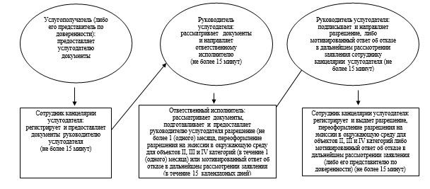

Приложение 2  
к регламенту государственной услуги  
"Выдача разрешения на эмиссии в  
окружающую среду для объектов  
II, III и IV категории"

**Диаграмма функционального взаимодействия при оказании**  
**государственной услуги через услугодателя**

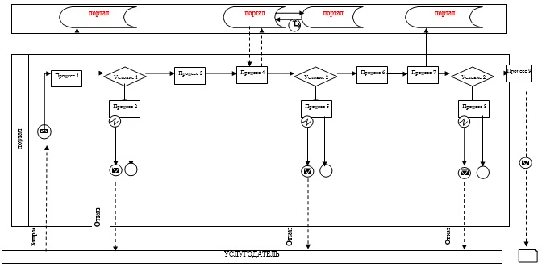

Приложение 3  
к регламенту государственной услуги  
"Выдача разрешения на эмиссии в  
окружающую среду для объектов  
II, III и IV категории"

**Диаграмма функционального взаимодействия при оказании**  
**государственной услуги через ЦОН**

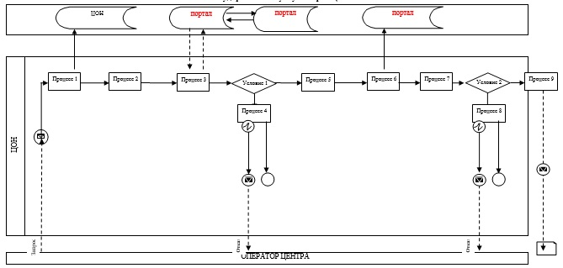

Приложение 4  
к регламенту государственной услуги  
"Выдача разрешения на эмиссии в  
окружающую среду для объектов  
II, III и IV категории"

**Диаграмма функционального взаимодействия при оказании**  
**государственной услуги через портал**

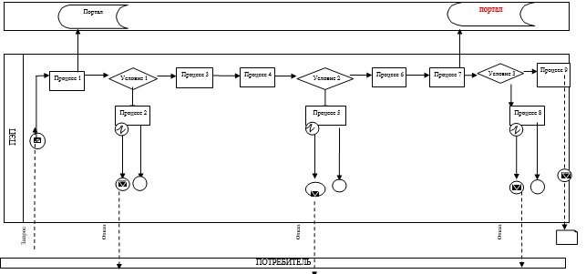

**Условные обозначения:**

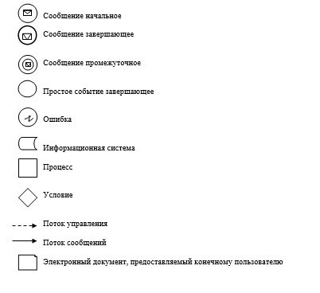

Приложение 5  
к регламенту государственной услуги  
"Выдача разрешения на эмиссии в  
окружающую среду для объектов  
II, III и IV категории"

**Справочник**  
**бизнес-процессов оказания государственной услуги "Выдача разрешения на эмиссии в окружающую среду для объектов II, III и IV категории"**

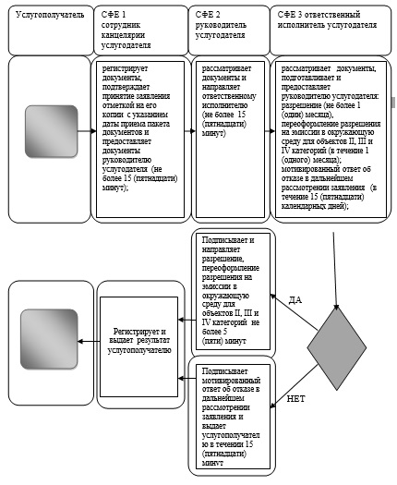

      СФЕ – структурно-функциональная единица: взаимодействие структурных подразделений (работников) услугодателя, центра обслуживания населения, веб-портала "электронного правительства";

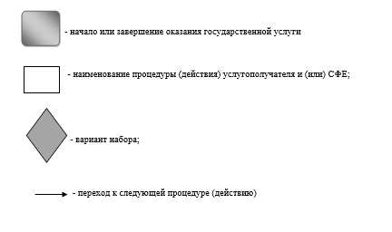

Утвержден  
постановлением акимата  
Карагандинской области  
от 27 августа 2014 года  
№ 44/02

**Регламент государственной услуги**  
**"Выдача заключений государственной экологической экспертизы для объектов II, III и IV категорий"**

**1. Общие положения**

      1. Государственная услуга "Выдача заключений государственной экологической экспертизы для объектов II, III и IV категорий" (далее – государственная услуга) оказывается местным исполнительным органом области (далее – услугодатель).  
      Прием заявлений и выдача результатов оказания государственной услуги осуществляется через:  
      1) канцелярию услугодателя;  
      2) центр обслуживания населения (далее - ЦОН);   
      3) веб-портал "электронного правительства" www.e.gov.kz (далее - портал).  
      2. Форма оказания государственной услуги: электронная (частично автоматизированная) и бумажная.  
      3. Результат оказания государственной услуги – заключение государственной экологической экспертизы для объектов II, III и IV категорий с выводом "согласовывается/не согласовывается", в форме электронного документа удостоверенного электронной цифровой подписью (далее - ЭЦП) уполномоченного должностного лица.  
      Форма представления результата оказания государственной услуги: бумажная и электронная.  
      На портале результат оказания государственной услуги направляется в "личный кабинет" в форме электронного документа, подписанного ЭЦП уполномоченного лица услугодателя.

**2. Описание порядка действий структурных подразделений (работников) услугодателя в процессе оказания государственной услуги**

      4. Основанием для начала процедуры (действия) по оказанию государственной услуги при обращении к услугодателю:  
      является заявление для получения заключения на бумажном носителе по форме согласно приложению 1 стандарта государственной услуги "Выдача заключений государственной экологической экспертизы для объектов II, III и IV категории", утвержденного постановлением Правительства Республики Казахстан от 26 июня 2014 года № 702 "Об утверждении стандартов государственных услуг, оказываемых Министерством окружающей среды и водных ресурсов Республики Казахстан, внесении изменений и дополнений в некоторые решения Правительства Республики Казахстан и признании утратившими силу некоторых решений Правительства Республики Казахстан" (далее - Стандарт);  
      при обращении в ЦОН или портал: запрос для получения заключения по форме согласно приложению 1 Стандарта в форме электронного документа, удостоверенного ЭЦП работника услугодателя.  
      5. Содержание каждой процедуры (действия), входящей в состав процесса оказания государственной услуги, длительность их выполнения:  
      1) услугополучатель (либо его представитель по доверенности) предоставляет услугодателю документы согласно пункта 9 Стандарта;  
      2) сотрудник канцелярии услугодателя регистрирует документы, подтверждает принятие заявления отметкой на его копии с указанием даты приема пакета документов и предоставляет документы руководителю услугодателя (не более 15 (пятнадцати) минут). Результатом процедуры (действия) по оказанию государственной услуги является регистрация в журнале входящей корреспонденции;  
      3) руководитель услугодателя рассматривает документы и направляет руководителю отдела услугодателя (не более 15 (пятнадцати) минут). Результатом процедуры (действия) по оказанию государственной услуги является передача документов руководителю отдела услугодателя для работы;  
      4) руководитель отдела услугодателя рассматривает документы и направляет ответственному исполнителю услугодателя (не более 15 (пятнадцати) минут). Результатом процедуры (действия) по оказанию государственной услуги является передача документов на исполнение;  
      5) ответственный исполнитель услугодателя рассматривает документы, подготавливает и предоставляет руководителю отдела услугодателя: выдача заключений государственной экологической экспертизы (не более 1 (одного) месяца), выдача повторного заключения государственной экологической экспертизы - не более 10 (десять) рабочих дней; предварительная экспертиза – не более 5 (пять) рабочих дней. Результатом процедуры (действия) является подготовка результата государственной услуги;  
      6) руководитель отдела услугодателя подписывает и направляет заключение государственной экологической экспертизы для объектов II, III и IV категорий сотруднику канцелярии услугодателя (не более 15 (пятнадцати) минут) либо проверяет результаты предварительной экспертизы (не более 15 (пятнадцати) минут) и направляет мотивированный ответ об отказе в дальнейшем рассмотрении заявления руководителю услугодателя. Результатом процедуры (действия) является проверка результата государственной услуги является проверка выходного документа, подписание, либо перенаправление мотивированного отказа руководителю для подписания;  
      7) руководитель услугодателя подписывает и направляет мотивированный ответ об отказе в дальнейшем рассмотрении заявления сотруднику канцелярии услугодателя (не более 5 (пяти) минут). Результатом процедуры (действия) по оказанию государственной услуги является подписание документа и направление в канцелярию;  
      8) сотрудник канцелярии услугодателя регистрирует и выдает заключение государственной экологической экспертизы для объектов II, III и IV категорий либо мотивированный ответ услугодателя об отказе в дальнейшем рассмотрении заявления услугополучателю (либо его представителю по доверенности) (не более 15 (пятнадцати) минут). Результатом процедуры (действия) является выдача результата государственной услуги.

**3. Описание порядка взаимодействия структурных подразделений (работников) услугодателя в процессе оказания государственной услуги**

      6. Перечень структурных подразделений (работников) услугодателя, которые участвуют в процессе оказания государственной услуги:  
      1) сотрудник канцелярии услугодателя;  
      2) руководитель услугодателя;  
      3) руководитель отдела услугодателя;  
      4) ответственный исполнитель услугодателя.  
      7. Описание последовательности процедур (действий) между структурными подразделениями (работниками) с указанием длительности каждой процедуры (действия) сопровождается блок-схемой согласно приложению 1 к настоящему регламенту государственной услуги:  
      1) услугополучатель (либо его представитель по доверенности) предоставляет документы услугодателю;   
      2) сотрудник канцелярии услугодателя регистрирует документы и предоставляет документы руководителю услугодателя (не более 15 (пятнадцати) минут);  
      3) руководитель услугодателя рассматривает документы и направляет руководителю отдела услугодателя (не более 15 (пятнадцати) минут);  
      4) руководитель отдела услугодателя рассматривает документы и направляет ответственному исполнителю услугодателя (не более 15 (пятнадцати) минут);  
      5) ответственный исполнитель рассматривает документы, подготавливает и предоставляет руководителю отдела услугодателя заключение государственной экологической экспертизы (не более 1 (одного) месяца), повторное заключение государственной экологической экспертизы - не более 10 (десять) рабочих дней; либо мотивированный ответ об отказе в дальнейшем рассмотрении заявления, предварительная экспертиза – не более 5 (пять) рабочих дней;  
      6) руководитель отдела услугодателя подписывает и направляет заключение сотруднику канцелярии услугодателя (не более 15 (пятнадцати) минут) либо проверяет мотивированный ответ об отказе в дальнейшем рассмотрении заявления (не более 15 (пятнадцати) минут) и предоставляет руководителю услугодателя для подписания;  
      7) руководитель услугодателя подписывает мотивированный ответ об отказе в дальнейшем рассмотрении заявления и направляет заключение сотруднику канцелярии услугодателя (не более 5 (пяти) минут);  
      8) сотрудник канцелярии услугодателя регистрирует и выдает заключение государственной экологической экспертизы для объектов II, III и IV категорий либо мотивированный ответ услугодателя об отказе в дальнейшем рассмотрении заявления услугополучателю (либо его представителю по доверенности) (не более 15 (пятнадцати) минут).

**4. Описание порядка взаимодействия с центром обслуживания населения и (или) иными услугодателями, а также порядка использования информационных систем в процессе оказания государственной услуги**

      8. Описание порядка обращения и последовательности процедур (действий) услугополучателя через услугодателя:  
      1) процесс 1 – ввод сотрудником услугодателя логина и пароля (процесс авторизации) в автоматизированное рабочее место государственной базы данных портала для оказания государственной услуги;  
      2) условие 1 – проверка в портале подлинности данных о зарегистрированном сотруднике услугодателя через логин и пароль;  
      3) процесс 2 – формирование в портале сообщения об отказе в авторизации в связи с имеющимися нарушениями в данных сотрудника услугодателя;  
      4) процесс 3 – выбор сотрудником услугодателя государственной услуги, указанной в настоящем Регламенте, вывод на экран формы запроса для оказания государственной услуги и ввод сотрудником услугодателя данных услугополучателя;  
      5) процесс 4 – направление запроса через портал данные физических и юридических лиц о данных услугополучателя, а также о данных доверенности представителя услугополучателя;  
      6) условие 2 – проверка наличия данных услугополучателя в портале;  
      7) процесс 5 – формирование сообщения о невозможности получения данных в связи с отсутствием данных услугополучателя в портале;  
      8) процесс 6 – заполнение формы запроса в части отметки о наличии документов в бумажной форме и сканирование сотрудником услугодателя необходимых документов, предоставленных услугополучателем, и прикрепление их к форме запроса;  
      9) процесс 7 – регистрация запроса и обработка услуги в портале;  
      10) условие 3 – проверка услугодателем соответствия услугополучателя требованиям и основаниям для выдачи заключения;  
      11) процесс 8 – формирование сообщения об отказе в запрашиваемой государственной услуге в связи с имеющимися нарушениями в данных услугополучателя в портале;  
      12) процесс 9 – получение услугополучателем результата государственной услуги (заключения государственной экологической экспертизы для объектов II, III и IV категории) сформированной в портале. Электронный документ формируется с использованием ЭЦП уполномоченного лица услугодателя.  
      9. Функциональные взаимодействия информационных систем, задействованных при оказании государственной услуги через услугодателя приведены диаграммой согласно приложению 2 к настоящему регламенту государственной услуги.  
      10. Описание порядка обращения в ЦОН с указанием длительности каждой процедуры (действия):  
      1) процесс 1 – ввод оператора ЦОН в портале логина и пароля (процесс авторизации) для оказании услуги (в течение 1 минуты);  
      2) процесс 2 – выбор оператором ЦОН, вывод на экран формы запроса для оказании государственной услуги и ввод оператором ЦОН данных услугополучателя (в течении 2-х минут);  
      3) процесс 3 – направление запроса через портал о данных услугополучателя;  
      4) условие 1 – проверка наличия данных услугополучателя в портале, (в течение 1 минуты);  
      5) процесс 4 – формирование сообщения о невозможности получения данных в связи с отсутствием данных услугополучателя в портале, (в течение 2-х минут);  
      6) процесс 5 – заполнение оператором ЦОН формы запроса в части отметки о наличии документов в бумажной форме и сканирование документов, представленных услугополучателем, прикрепление их к форме заявки удостоверение посредством ЭЦП заполненной формы (введенных данных) запроса на оказание государственной услуги;  
      7) процесс 6 – направление электронного документа (запроса услугополучателя) удостоверенного (подписанного) ЭЦП оператора ЦОН через портал (в течении 2-х минут);  
      8) процесс 7 – регистрация электронного документа в портале,  
      9) условие 2 – проверка услугодателем соответствия услугополучателя требованиям и основаниям для выдачи заключения;  
      10) процесс 8 – формирование сообщения об отказе в запрашиваемой государственной услуге в связи с имеющимися нарушениями в данных услугополучателя в портале.  
      11) процесс 9 – получение услугополучателя через оператора ЦОН результата услуги (заключение государственной экологической экспертизы для объектов II, III и IV категории) сформированной в портале.  
      11. Функциональные взаимодействия информационных систем, задействованных при оказании государственной услуги через ЦОН приведены диаграммой согласно приложению 3 к настоящему регламенту государственной услуги.  
      Работник ЦОН получает письменное согласие услугополучателя (либо его представителя по доверенности) на использование сведений, составляющих охраняемую законом тайну, содержащихся в информационных системах, при оказании государственных услуг, если иное не предусмотрено законами Республики Казахстан.  
      В случае представления услугополучателем неполного пакета документов, согласно перечню, предусмотренным Стандартом, работник ЦОНа отказывает в приеме заявления и выдает расписку по форме согласно приложению 2 Стандарта.  
      12. Описание порядка обращения и последовательности процедур (действий) услугодателя и услугополучателя при оказании государственной услуги через портал:  
      1) услугополучатель осуществляет регистрацию на портале с помощью своего регистрационного свидетельства ЭЦП, которое храниться в интернет-браузере компьютера услугополучателя (осуществляется для незарегистрированных услугополучателей на портале) индивидуального идентификационного номера (далее - ИИН) и бизнес идентификационного номера (далее - БИН);  
      2) процесс 1 – прикрепление в интернет-браузер компьютера услугополучателя регистрационного свидетельства ЭЦП, процесс ввода услугополучателем пароля (процесс авторизации) на портале для получения государственной услуги;  
      3) условие 1 – проверка на портале подлинности данных о зарегистрированном услугополучателе через логин (ИИН/БИН) и пароль;  
      4) процесс 2 – формирование порталом сообщения об отказе в авторизации в связи с имеющимися нарушениями в данных услугополучателя;  
      5) процесс 3 – выбор услугополучателем государственной услуги, указанной в настоящем Регламенте, вывод на экран формы запроса для оказания государственной услуги и заполнение услугополучателем формы (ввод данных) с учетом ее структуры и форматных требований, прикреплением к форме запроса необходимых документов в электронном виде;  
      6) процесс 4 – выбор услугополучателем регистрационного свидетельства ЭЦП для удостоверения подписания запроса;  
      7) условие 2 – проверка на портале срока действия регистрационного свидетельства ЭЦП и отсутствия в списке отозванных (аннулированных) регистрационных свидетельств, а также соответствия идентификационных данных между ИИН/БИН указанным в запросе, и ИИН/БИН указанным в регистрационном свидетельстве ЭЦП);  
      8) процесс 5 – формирование сообщения об отказе в запрашиваемой государственной услуге в связи с не подтверждением подлинности ЭЦП получателя;  
      9) процесс 6 – удостоверение (подписание) посредством ЭЦП услугополучателя заполненной формы (введенных данных) запроса на оказание государственной услуги;  
      10) процесс 7 – регистрация электронного документа (запроса услугополучателя) в портале и обработка запроса в портале;  
      11) условие 3 – проверка услугодателем соответствия услугополучателя квалификационным требованиям и основаниям для выдачи заключения;  
      12) процесс 8 – формирование сообщения об отказе в запрашиваемой услуге в связи с имеющимися нарушениями в данных услугополучателя в портале  
      13) процесс 9 – получение услугополучателем результата государственной услуги (заключения государственной экологической экспертизы для объектов II, III и IV категории), сформированной в портале. Результат оказания государственной услуги направляется услугополучателю в "личный кабинет" в форме электронного документа, удостоверенного ЭЦП уполномоченного лица услугодателя.  
      13. Функциональные взаимодействия информационных систем, задействованных при оказании государственной услуги через портал приведены диаграммой согласно приложению 4 к настоящему регламенту государственной услуги.  
      14. Подробное описание последовательности процедур (действий), взаимодействий структурных подразделений (работников) услугодателя в процессе оказания государственной услуги отражается в справочнике бизнес-процессов оказания государственной услуги согласно приложению 5 к настоящему регламенту государственной услуги.  
      Справочник бизнес-процессов оказания государственной услуги размещается интернет – ресурсе услугодателя.

Приложение 1  
к регламенту государственной услуги  
"Выдача заключений государственной  
экологической экспертизы для  
объектов II, III и IV категории"

**Блок – схема**  
**описания последовательности процедур (действий), между структурными подразделениями (работниками) с указанием длительности каждой процедуры (действия)**

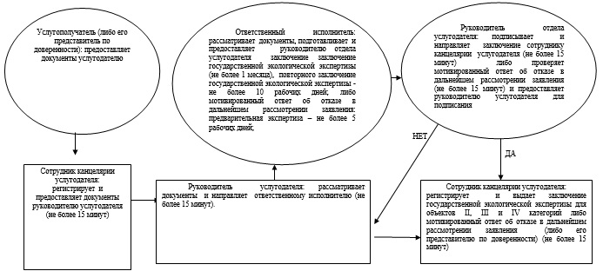

Приложение 2  
к регламенту государственной услуги  
"Выдача заключений государственной  
экологической экспертизы для  
объектов II, III и IV категории"

**Диаграмма функционального взаимодействия при оказании**  
**государственной услуги через услугодателя**

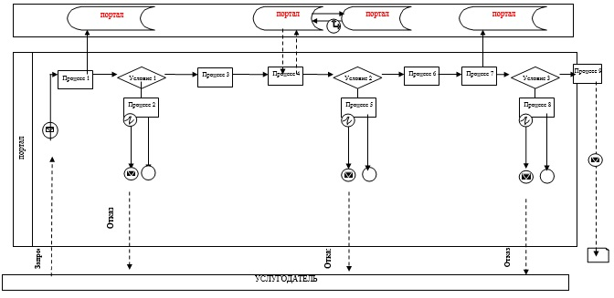

Приложение 3  
к регламенту государственной услуги  
"Выдача заключений государственной  
экологической экспертизы для  
объектов II, III и IV категории"

**Диаграмма функционального взаимодействия при оказании**  
**государственной услуги через ЦОН**

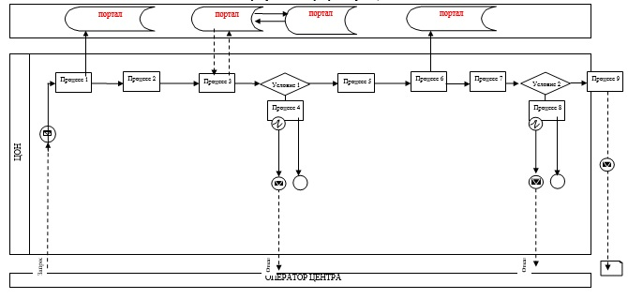

Приложение 4  
к регламенту государственной услуги  
"Выдача заключений государственной  
экологической экспертизы для  
объектов II, III и IV категории"

**Диаграмма функционального взаимодействия при оказании государственной услуги через портал**

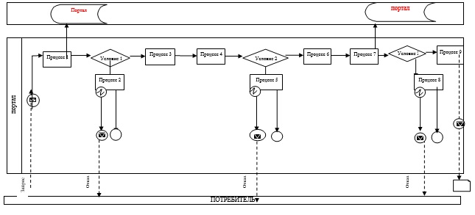

**Условные обозначения:**

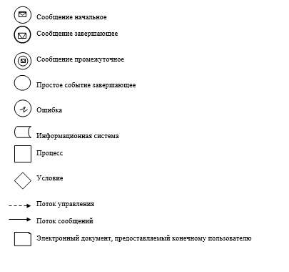

Приложение 5  
к регламенту государственной услуги  
"Выдача заключений государственной  
экологической экспертизы для  
объектов II, III и IV категории"

**Справочник**  
**бизнес-процессов оказания государственной услуги**  
**"Выдача заключений государственной экологической экспертизы для объектов II, III и IV категории"**

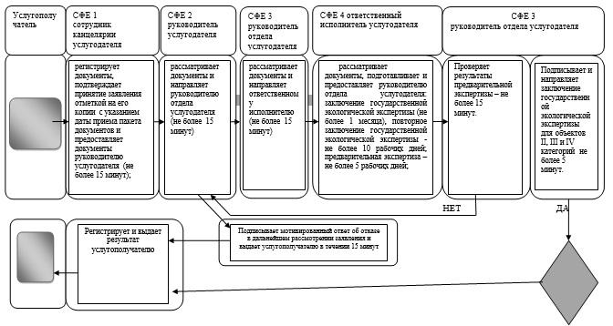

      СФЕ – структурно-функциональная единица: взаимодействие структурных подразделений (работников) услугодателя, центра обслуживания населения, веб-портала "электронного правительства";

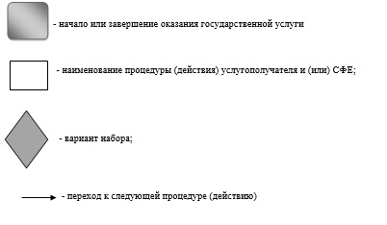

Утвержден  
постановлением акимата  
Карагандинской области  
от 27 августа 2014 года  
№ 44/02

**Регламент государственной услуги**  
**"Принятие местными исполнительными органами области решения по закреплению охотничьих угодий и рыбохозяйственных водоемов и (или) участков за пользователями животным миром и установлению сервитутов для нужд охотничьего и рыбного хозяйства"**

**1. Общие положения**

      1. Государственная услуга "Принятие местными исполнительными органами области решения по закреплению охотничьих угодий и рыбохозяйственных водоемов и (или) участков за пользователями животным миром и установлению сервитутов для нужд охотничьего и рыбного хозяйства" (далее – государственная услуга) оказывается местным исполнительным органом (далее – услугодатель).  
      2. Форма оказания государственной услуги: бумажная.  
      3. Результат оказания государственной услуги – постановление акимата области по закреплению охотничьих угодий и рыбохозяйственных водоемов и (или) участков за пользователями животным миром и установлению сервитутов для нужд охотничьего и рыбного хозяйства (далее – Постановление) на бумажном носителе.  
      Прием заявлений и выдача результатов оказания государственной услуги осуществляются через канцелярию услугодателя.

**2. Описание порядка действий структурных подразделений (работников) услугодателя в процессе оказания государственной услуги**

      4. Основанием для начала процедуры (действия) по оказанию государственной услуги является получение услугодателем заявления и необходимых документов от услугополучателя (либо его представителя по доверенности) в соответствии пунктом 9 Стандарта государственной услуги "Принятие местными исполнительными органами области решения позакреплению охотничьих угодий и рыбохозяйственных водоемови(или) участков за пользователями животным миром и установлению сервитутов для нужд охотничьего и рыбного хозяйства", утвержденного постановлением Правительства Республики Казахстан от 26 июня 2014 года № 702 "Об утверждении стандартов государственных услуг, оказываемых Министерством окружающей среды и водных ресурсов Республики Казахстан, внесении изменений и дополнений в некоторые решения Правительства Республики Казахстан и признании утратившими силу некоторых решений Правительства Республики Казахстан" (далее – Стандарт).  
      5. Содержание каждой процедуры (действия), входящей в состав процесса оказания государственной услуги, длительность его выполнения:  
      1) действие 1 - прием и регистрация документов, поданных услугополучателем (либо его представителем по доверенности) согласно пункту 9 Стандарта сотрудникам канцелярии услугодателя и выдача услугополучателю расписки. Длительность выполнения – не более 30 минут. Результатом процедуры (действия) по оказанию государственной услуги является прием и регистрация документов;  
      2) действие - 2 рассмотрение документов руководителем услугодателя и наложение резолюции руководителем услугодателя, передача документов руководителю отдела услугодателя. Длительность выполнения – не более 3 (трех) часов. Результатом процедуры (действия) по оказанию государственной услуги является рассмотрение документов руководителем услугодателя и наложение резолюции руководителем услугодателя;  
      3) действие 3 - ознакомление и наложение резолюции руководителем отдела услугодателя, передача документа ответственному исполнителю отдела услугодателя. Длительность выполнения – не более 3 (трех) часов. Результатом процедуры (действия) по оказанию государственной услуги является ознакомление и наложение резолюции руководителем отдела услугодателя;  
      4) действие 4 – рассмотрение ответственным исполнителем отдела услугодателя пакета документов на полноту и уведомление услугополучателя в случае нехватки какого – либо документа. Длительность выполнения – в течение 3 (трех) рабочих дней. Результатом процедуры (действия) по оказанию государственной услуги является рассмотрение ответственным исполнителем отдела услугодателя пакета документов на полноту и уведомление услугополучателя в случае нехватки какого – либо документа;  
      5) действие 5 - подготовка проекта Постановления ответственным исполнителем отдела услугодателя. Длительность выполнения – в течение 5 (пяти) рабочих дней. Результатом процедуры (действия) по оказанию государственной услуги является подготовка проекта Постановления;  
      6) действие 6 – подписание Постановления членами коллегии услугодателя. Длительность выполнения - в течение 4 (четырех) рабочих дней. Результат процедуры (действия) по оказанию государственной услуги является подписание Постановления членами коллегии услугодателя;  
      7) действие 7 - подписание Постановления руководителем услугодателя. Длительность выполнения – в течение 2 (двух) рабочих дней. Результатом процедуры (действия) по оказанию государственной услуги является подписание Постановления руководителем услугодателя;  
      8) действие 8 - выдача Постановления сотрудником канцелярии услугодателя услугополучателю. Длительность выполнения – не более 30 минут. Результатом процедуры (действия) по оказанию государственной услуги является выдача Постановления услугополучателю.  
      Последовательность процедур отражается в справочнике бизнес-процессов оказания государственных услуг согласно приложению 1 к настоящему Регламенту.

**3. Описание порядка взаимодействия структурных подразделений**  
**(работников) услугодателя, в процессе оказания государственной**  
**услуги**

      6. Перечень структурных подразделений (работников) услугодателя, которые участвуют в процессе оказания государственной услуги:  
      1) сотрудник канцелярии услугодателя;  
      2) руководитель услугодателя;  
      3) руководитель отдела услугодателя;  
      4) ответственный исполнитель отдела услугодателя;  
      5) члены коллегии услугодателя;  
      7. Описание последовательности процедур (действий) между структурными подразделениями (работниками) с указанием длительности каждой процедуры (действия):  
      1) прием и регистрация документов, поданных услугополучателем (либо его представителем по доверенности) согласно пункту 9 Стандарта. Длительность выполнения – не более 30 минут;  
      2) рассмотрение документов и наложение резолюции руководителем услугодателя, передача документов руководителю отдела услугодателя. Длительность выполнения – не более 3 (трех) часов;  
      3) ознакомление и наложение резолюции руководителем отдела услугодателя, передача документа ответственному исполнителю отдела услугодателя. Длительность выполнения – не более 3 (трех) часов;  
      4) рассмотрение ответственным исполнителем отдела услугодателя пакета документов на полноту и уведомление услугополучателя в случае нехватки какого – либо документа. Длительность выполнения – в течение 3 (трех) рабочих дней;  
      5) подготовка проекта Постановления ответственным исполнителем отдела услугодателя. Длительность выполнения – в течение 5 (пяти) рабочих дней;  
      6) подписание Постановления членами коллегии услугодателя. Длительность выполнения - в течение 4 (четырех) рабочих дней;  
      7) подписание Постановления руководителем услугодателя. Длительность выполнения – в течение 2 (двух) рабочих дней.  
      8) выдача Постановления услугодателем услугополучателю. Длительность выполнения – не более 30 минут.  
      Описание последовательности процедур (действий) указано в блок - схеме прохождения каждого действия (процедур), согласно приложению 2 к настоящему Регламенту.

Приложение 1  
к регламенту государственной  
услуги "Принятие местными  
исполнительными органами области  
решения по закреплению охотничьих  
угодий и рыбохозяйственных водоемов  
и (или) участков за пользователями  
животным миром и установлению  
сервитутов для нужд охотничьего  
и рыбного хозяйства"

**Справочник**  
**бизнес-процессов оказания государственной услуги**  
**"Принятие местными исполнительными органами области решения по закреплению охотничьих угодий и рыбохозяйственных водоемов и (или) участков за пользователями животным миром и установлению сервитутов для нужд охотничьего и рыбного хозяйства"**

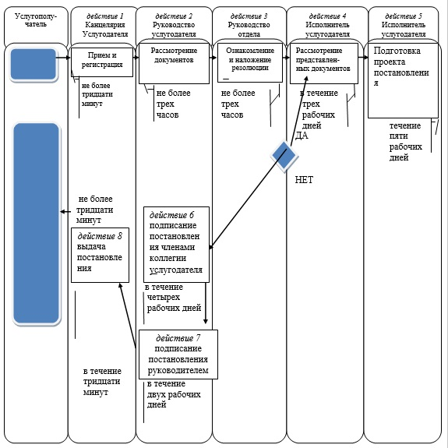

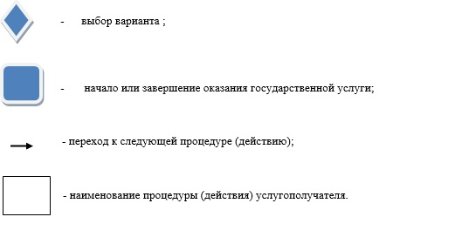

Приложение 2  
к регламенту государственной  
услуги "Принятие местными  
исполнительными органами области  
решения по закреплению охотничьих  
угодий и рыбохозяйственных водоемов  
и (или) участков за пользователями  
животным миром и установлению  
сервитутов для нужд охотничьего  
и рыбного хозяйства"

**Блок-схема**  
**описание последовательности процедур (действий) при прохождения**  
**каждого действия (процедур)**

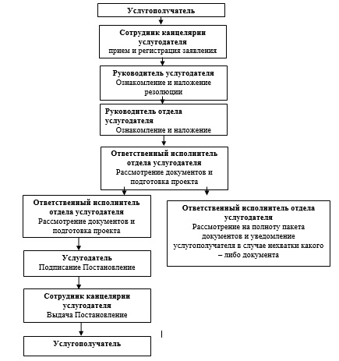

© 2012. РГП на ПХВ «Институт законодательства и правовой информации Республики Казахстан» Министерства юстиции Республики Казахстан